CREACIÓN DEL MÓDULO CLIENTE
Importante recordar
features/
Es una de la carpeta más importante, cada funcionalidad del negocio tiene su propia subcarpeta independiente.
Cliente es una feature. Usuarios es otra. Contacto es otra. Cada una es un mundo cerrado que contiene todo lo que necesita para funcionar: sus páginas, sus componentes propios, sus servicios y sus modelos.
La razón: Si mañana decides eliminar la feature de clientes, borras una carpeta y listo. No hay código esparcido por todo el proyecto que se rompa. Si en cambio decides que otro equipo trabaje en clientes mientras tú trabajas en usuarios, pueden hacerlo.
La regla de oro de features es: cada funcionalidad del negocio es independiente de las demás.

Dentro de cada feature: la separación pages vs components
Dentro de la carpeta de cada feature encontrarás dos subcarpetas
pages/
Las páginas son contenedores. Son los componentes que se conectan directamente a una ruta de la aplicación. Cuando el usuario escribe /clientes en el navegador, Angular carga una página.
Las páginas saben dónde están en la aplicación, conocen las rutas, hablan con los servicios.
components/
Los componentes dentro de una feature son actores. Solo se preocupan por verse bien y recibir datos. No saben en qué ruta están, no hablan directamente con servicios si es posible, y hacen una cosa muy específica.
El ejemplo perfecto es cliente-form. Es un formulario que sabe mostrar campos y validaciones. No sabe si está creando o editando un cliente, eso lo decide la página. La página le pasa el FormGroup y el componente simplemente lo muestra. Si mañana necesitas ese formulario en otro lugar, lo reutilizas sin cambiar nada.
Esta separación tiene un nombre en el mundo profesional: contenedor vs presentacional, o smart vs dumb components. Los componentes presentacionales son los más fáciles de probar, de reutilizar y de mantener.

Desde Angular 16 en adelante, los Signals ofrecen una forma más simple de decirle a Angular: este dato puede cambiar, y cuando cambie, actualiza automáticamente todo lo que lo está usando.
En el servicio de clientes hacemos esto:
private _clientes = signal<Cliente[]>([...datos de prueba...])
Ese signal es como una caja con una alarma. Cada vez que el contenido de la caja cambia, la alarma suena y Angular actualiza la pantalla sin que tengamos que hacer nada más. No hay que llamar a detectChanges(), no hay que suscribirse ni desuscribirse, simplemente funciona.
Lazy Loading en las rutas
Sin Lazy Loading, cuando el usuario abre la aplicación, Angular descarga el código de todas las páginas al mismo tiempo, aunque el usuario solo vaya a visitar una.
Con Lazy Loading, Angular descarga el código de una página solo cuando el usuario navega hacia ella. El resultado es una aplicación que carga más rápido inicialmente y consume menos ancho de banda.
En app.routes.ts usamos loadComponent con una función que usa import() dinámico. Eso le dice a Angular: no cargues este componente ahora, cárgalo cuando alguien navegue a esta ruta. Para el usuario es transparente, para el rendimiento es una mejora significativa.

En esta práctica agregaremos una nueva feature llamada clientes al proyecto appv1. Implementaremos un CRUD completo que incluye:
- Listado de clientes con opciones de Nuevo, Editar y Eliminar
- Formulario reactivo para crear y editar clientes
- Servicio con Signals para manejo de estado en memoria (sin backend)
- Lazy loading configurado en app.routes.ts
- Componente reutilizable cliente-form separado de la lógica de páginas

Prerequisito: Haber completado la práctica appv1 con los componentes compartidos header, nav y footer ya creados en shared/components/.

Carpetas a crear dentro de src/app/features/cliente/
src/
└── app/
└── features/
└── cliente/
├── pages/
│ ├── cliente-list-page/
│ │ ├── cliente-list-page.ts
│ │ ├── cliente-list-page.html
│ │ └── cliente-list-page.css
│ └── cliente-form-page/
│ ├── cliente-form-page.ts
│ ├── cliente-form-page.html
│ └── cliente-form-page.css
├── components/
│ └── cliente-form/
│ ├── cliente-form.ts
│ ├── cliente-form.html
│ └── cliente-form.css
├── services/
│ └── cliente.service.ts
└── models/
└── cliente.model.ts

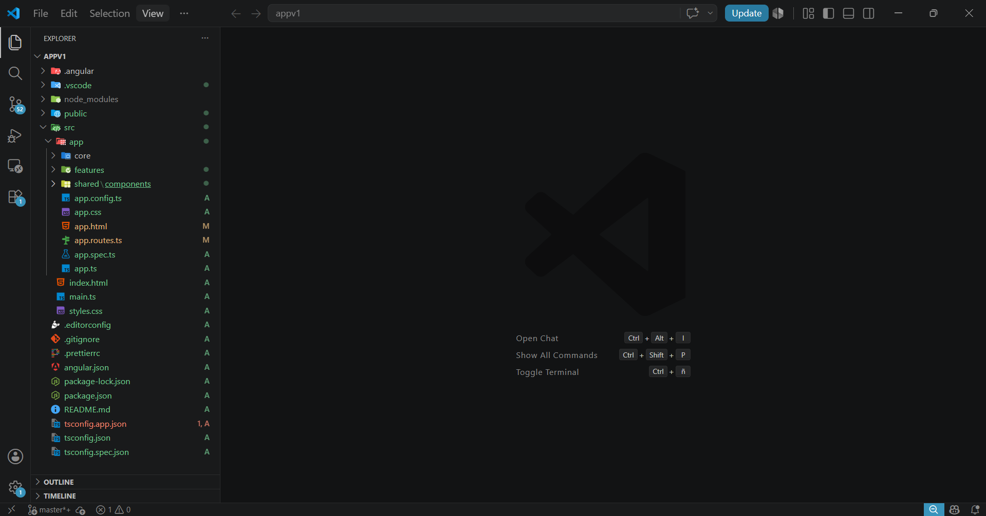
Para Pages
ng generate component features/cliente/pages/cliente-list-page
ng generate component features/cliente/pages/cliente-form-page
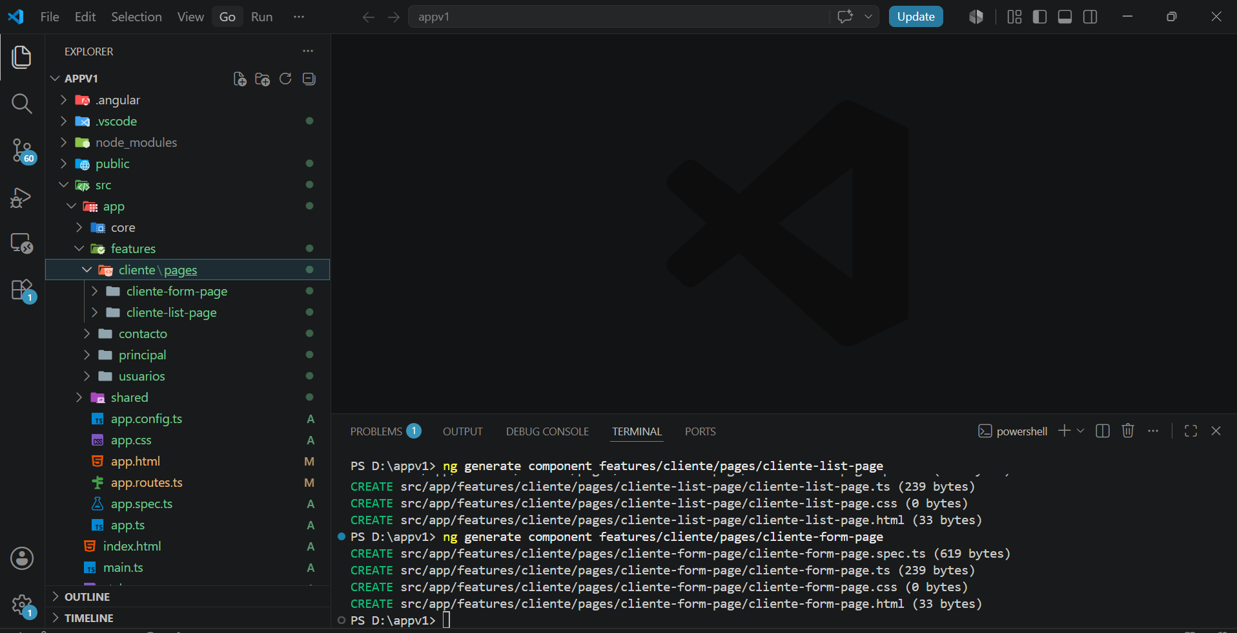

PASO 1 · Modelo de Datos

Crear el modelo cliente.model.ts

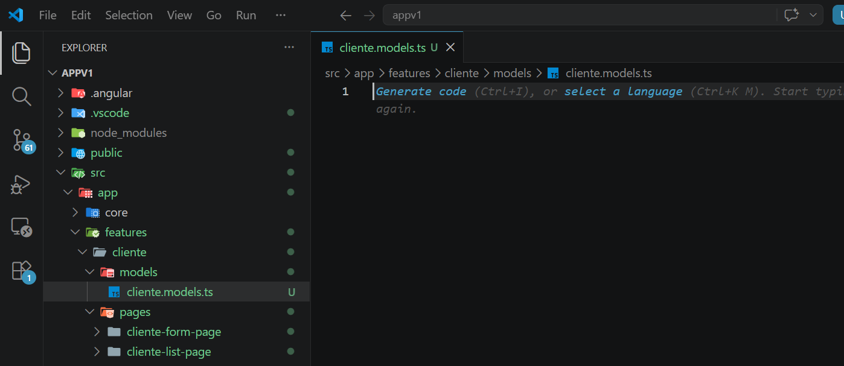
Crear el archivo manualmente:
Ruta: src/app/features/cliente/models/cliente.model.ts

// src/app/features/cliente/models/cliente.model.ts
export interface Cliente {
id: number;
nombre: string;
email: string;
telefono: string;
}

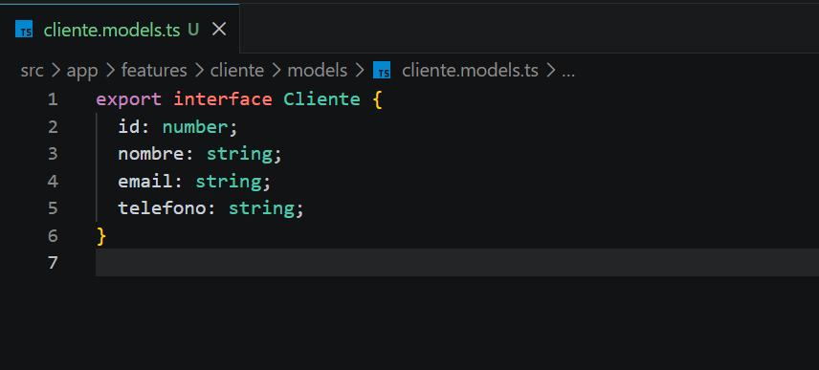
La interface define la forma del objeto. Todo el código de la feature usará este tipo para garantizar tipado fuerte y autocompletado en VS Code.

PASO 2 · Servicio con Signals

Generar el servicio con Angular CLI
ng generate service features/cliente/services/cliente
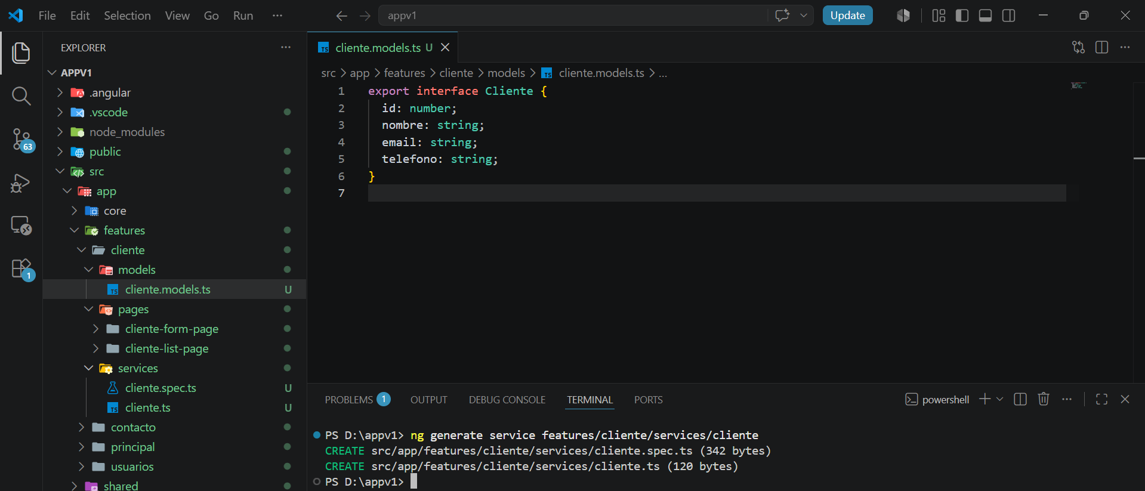

Servicio

// src/app/features/cliente/services/cliente.service.ts
import { Injectable, signal } from '@angular/core';
import { Cliente } from '../models/cliente.models';
@Injectable({
providedIn: 'root' // Singleton: disponible en toda la app
})
export class ClienteService {
// Signal privado: la lista solo se modifica desde aquí
private _clientes = signal<Cliente[]>([
{ id: 1, nombre: 'Ana García', email: 'ana@email.com', telefono: '3001234567' },
{ id: 2, nombre: 'Carlos López', email: 'carlos@email.com', telefono: '3107654321' },
{ id: 3, nombre: 'María Pérez', email: 'maria@email.com', telefono: '3209876543' },
]);
// Propiedad pública de solo lectura (los componentes solo leen)
readonly clientes = this._clientes.asReadonly();
// Contador para generar IDs únicos
private nextId = 4;
// ── Obtener todos ──────────────────────────────────────
obtenerClientes(): Cliente[] {
return this._clientes();
}
// ── Obtener por ID ─────────────────────────────────────
obtenerClientePorId(id: number): Cliente | undefined {
return this._clientes().find(c => c.id === id);
}
// ── Agregar ────────────────────────────────────────────
agregarCliente(cliente: Omit<Cliente, 'id'>): void {
const nuevo: Cliente = { id: this.nextId++, ...cliente };
this._clientes.update(lista => [...lista, nuevo]);
}
// ── Actualizar ─────────────────────────────────────────
actualizarCliente(cliente: Cliente): void {
this._clientes.update(lista =>
lista.map(c => c.id === cliente.id ? cliente : c)
);
}
// ── Eliminar ───────────────────────────────────────────
eliminarCliente(id: number): void {
this._clientes.update(lista => lista.filter(c => c.id !== id));
}
}

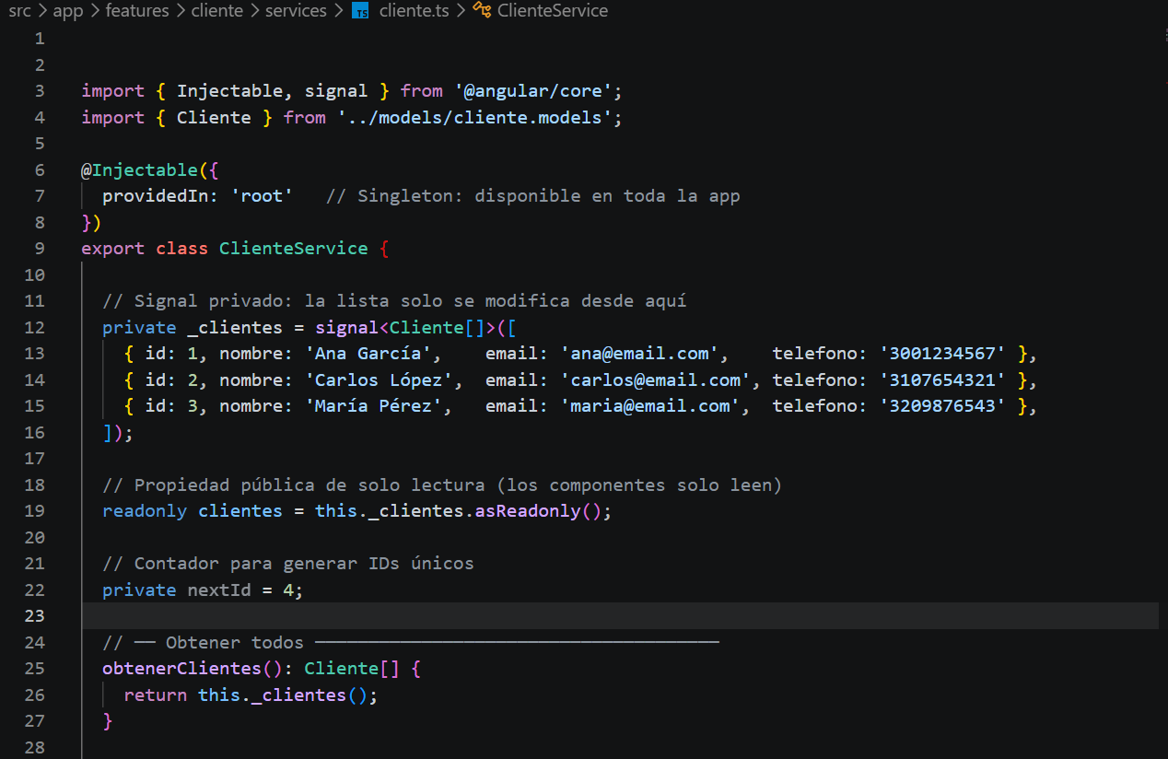
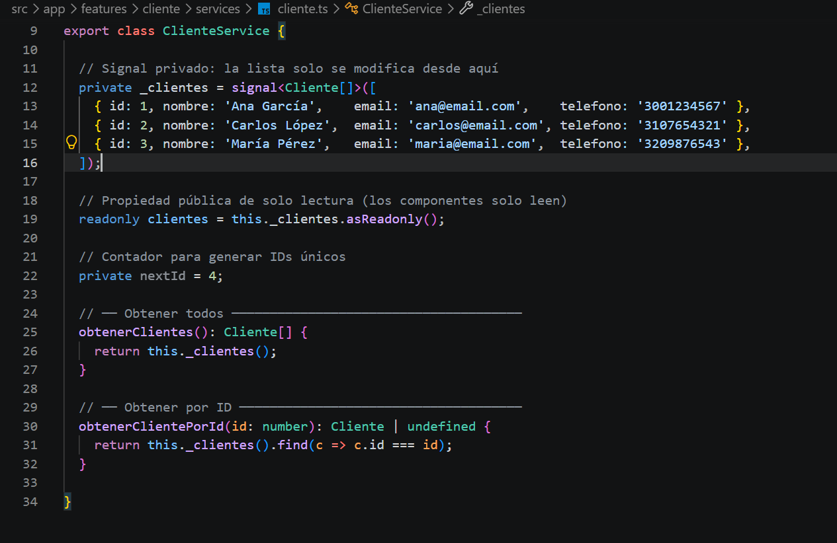
PASO 3 · Componente Reutilizable cliente-form

Generar el componente

ng generate component features/cliente/components/cliente-form --standalone
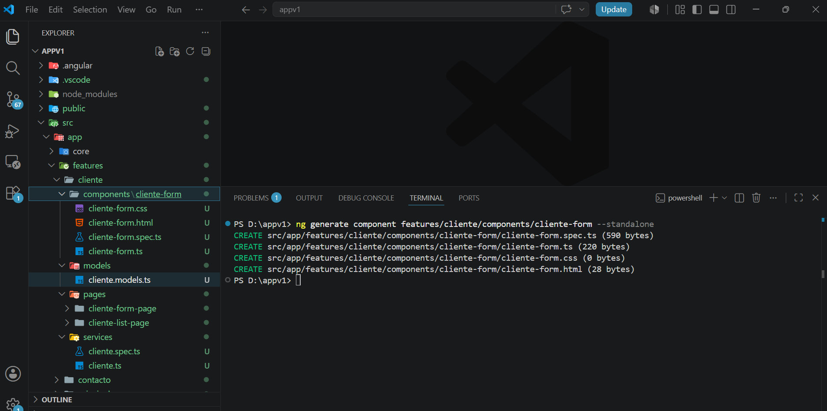

cliente-form.ts · TypeScript
// src/app/features/cliente/components/cliente-form/cliente-form.ts
import { Component, Input } from '@angular/core';
import { FormGroup, ReactiveFormsModule } from '@angular/forms';
import { CommonModule } from '@angular/common';
@Component({
selector: 'app-cliente-form',
standalone: true,
imports: [ReactiveFormsModule, CommonModule],
templateUrl: './cliente-form.html',
styleUrl: './cliente-form.css'
})
export class ClienteForm {
// Recibe el FormGroup desde la página padre
@Input() form!: FormGroup;
}
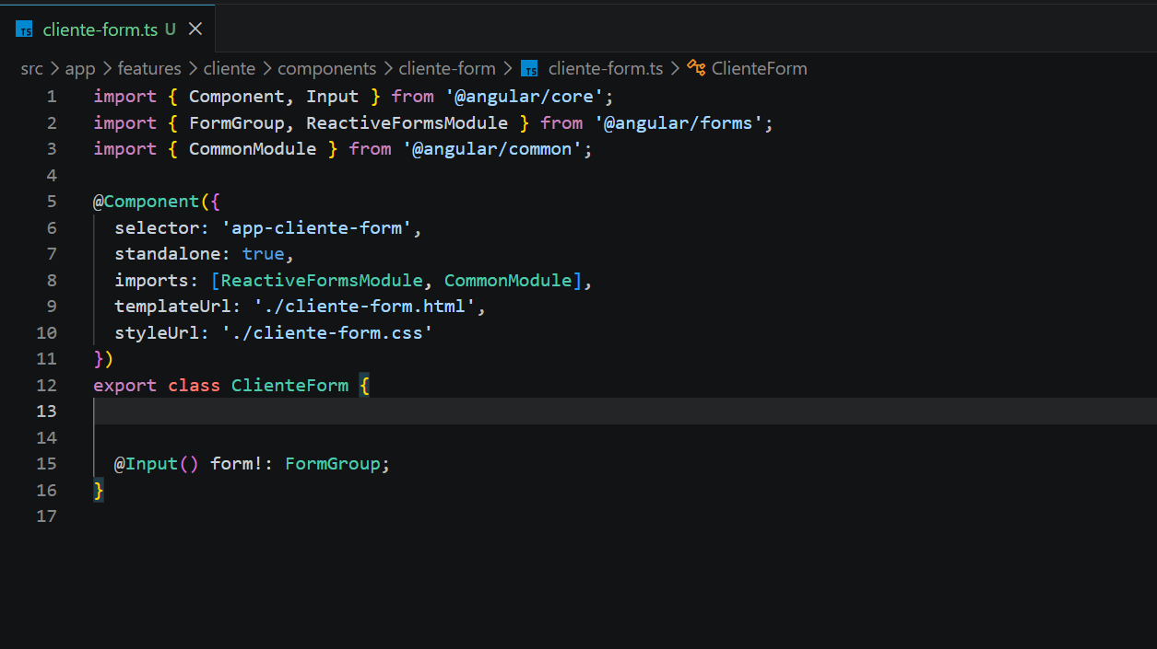

cliente-form.html · Plantilla
<!-- src/app/features/cliente/components/cliente-form/cliente-form.html -->
<div [formGroup]="form" class="form-grid">
<div class="campo">
<label for="nombre">Nombre completo *</label>
<input id="nombre" type="text" formControlName="nombre"
placeholder="Ej: Ana García" />
<span class="error"
*ngIf="form.get('nombre')?.invalid && form.get('nombre')?.touched">
El nombre es obligatorio
</span>
</div>
<div class="campo">
<label for="email">Correo electrónico *</label>
<input id="email" type="email" formControlName="email"
placeholder="Ej: ana@email.com" />
<span class="error"
*ngIf="form.get('email')?.hasError('required') && form.get('email')?.touched">
El email es obligatorio
</span>
<span class="error"
*ngIf="form.get('email')?.hasError('email') && form.get('email')?.touched">
Formato de email inválido
</span>
</div>
<div class="campo">
<label for="telefono">Teléfono *</label>
<input id="telefono" type="tel" formControlName="telefono"
placeholder="Ej: 3001234567" />
<span class="error"
*ngIf="form.get('telefono')?.invalid && form.get('telefono')?.touched">
El teléfono es obligatorio
</span>
</div>
</div>

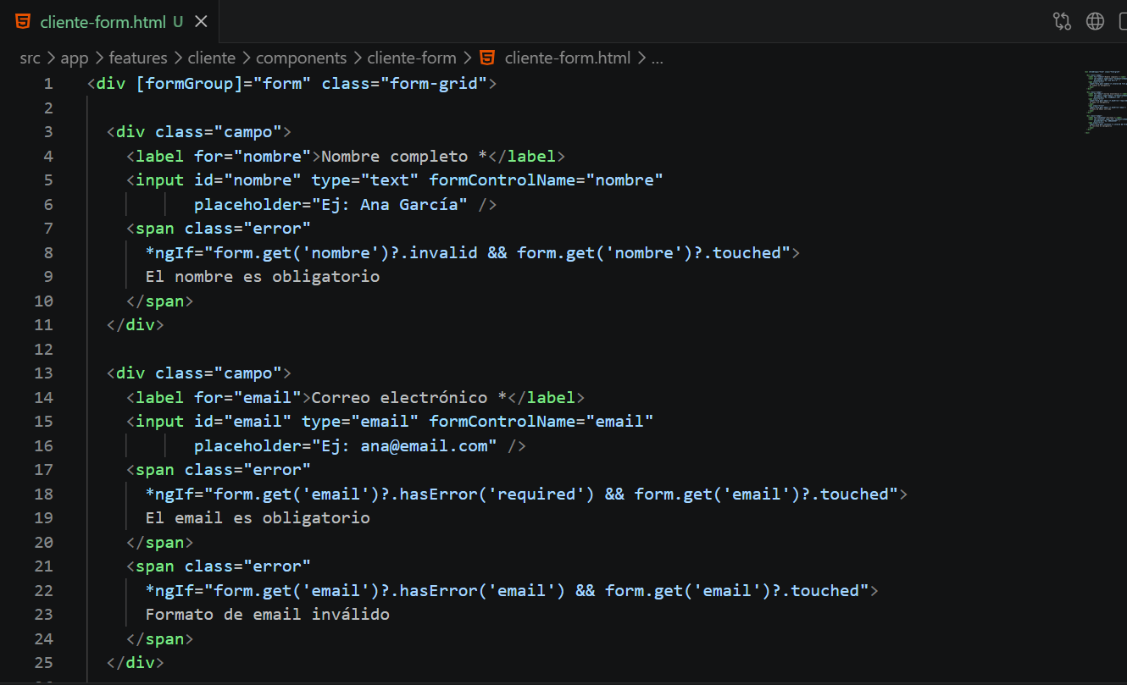
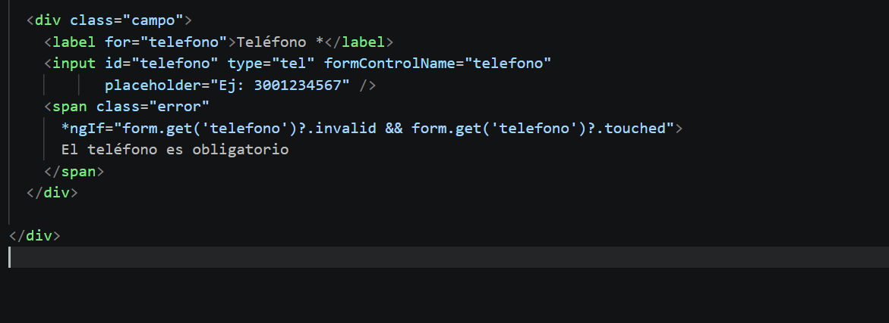

cliente-form.css · Estilos
/* src/app/features/cliente/components/cliente-form/cliente-form.css */
.form-grid { display: flex; flex-direction: column; gap: 1rem; }
.campo { display: flex; flex-direction: column; gap: 0.25rem; }
label {
font-weight: bold;
font-size: 0.9rem;
color: #1F3864;
}
input {
padding: 0.5rem 0.75rem;
border: 1px solid #ccc;
border-radius: 4px;
font-size: 1rem;
transition: border-color 0.2s;
}
input:focus { outline: none; border-color: #2E75B6; }
input.ng-invalid.ng-touched { border-color: #e53935; }
.error { color: #e53935; font-size: 0.8rem; }
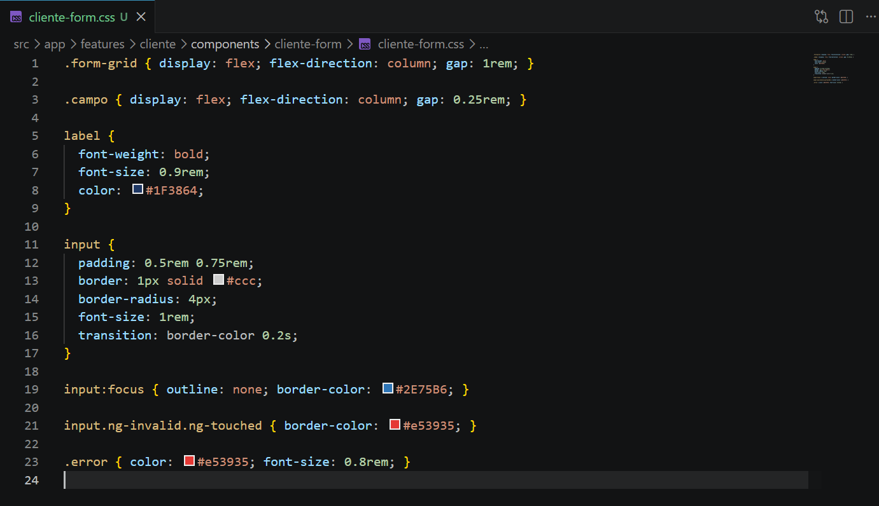

PASO 4 · Página Lista de Clientes

cliente-list-page.ts · TypeScript
// src/app/features/cliente/pages/cliente-list-page/cliente-list-page.ts
import { Component, inject } from '@angular/core';
import { Router } from '@angular/router';
import { CommonModule } from '@angular/common';
import { Header } from '../../../../shared/components/header/header';
import { Nav } from '../../../../shared/components/nav/nav';
import { Footer } from '../../../../shared/components/footer/footer';
import { ClienteService } from '../../services/cliente;
@Component({
selector: 'app-cliente-list-page',
standalone: true,
imports: [CommonModule, Header, Nav, Footer],
templateUrl: './cliente-list-page.html',
styleUrl: './cliente-list-page.css'
})
export class ClienteListPage {
// Inyección de dependencias (Angular 17+ inject())
clienteService = inject(ClienteService);
router = inject(Router);
irANuevo(): void {
this.router.navigate(['/clientes/nuevo']);
}
irAEditar(id: number): void {
this.router.navigate(['/clientes/editar', id]);
}
eliminar(id: number): void {
if (confirm('¿Deseas eliminar este cliente?')) {
this.clienteService.eliminarCliente(id);
}
}
}

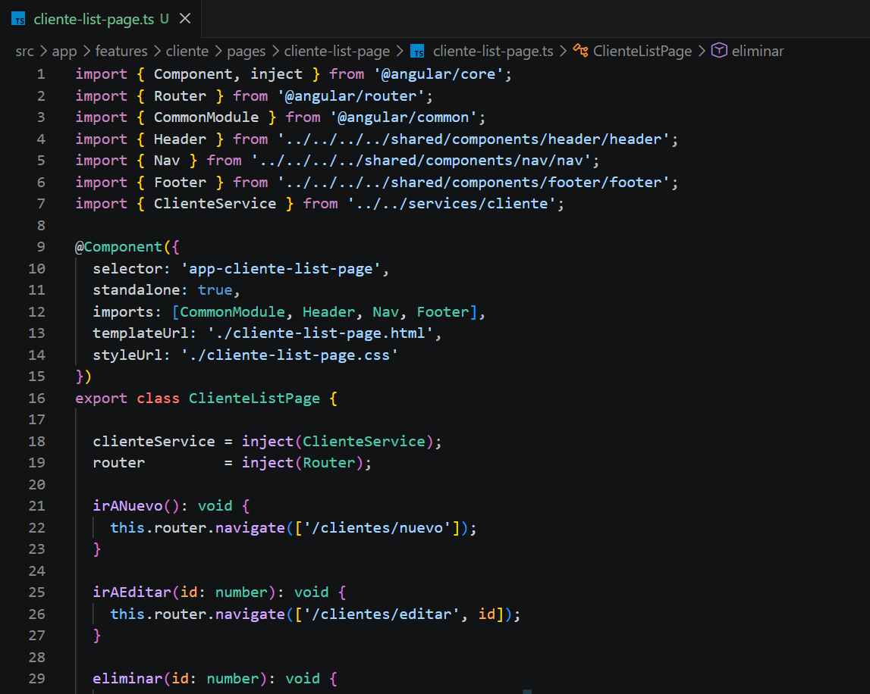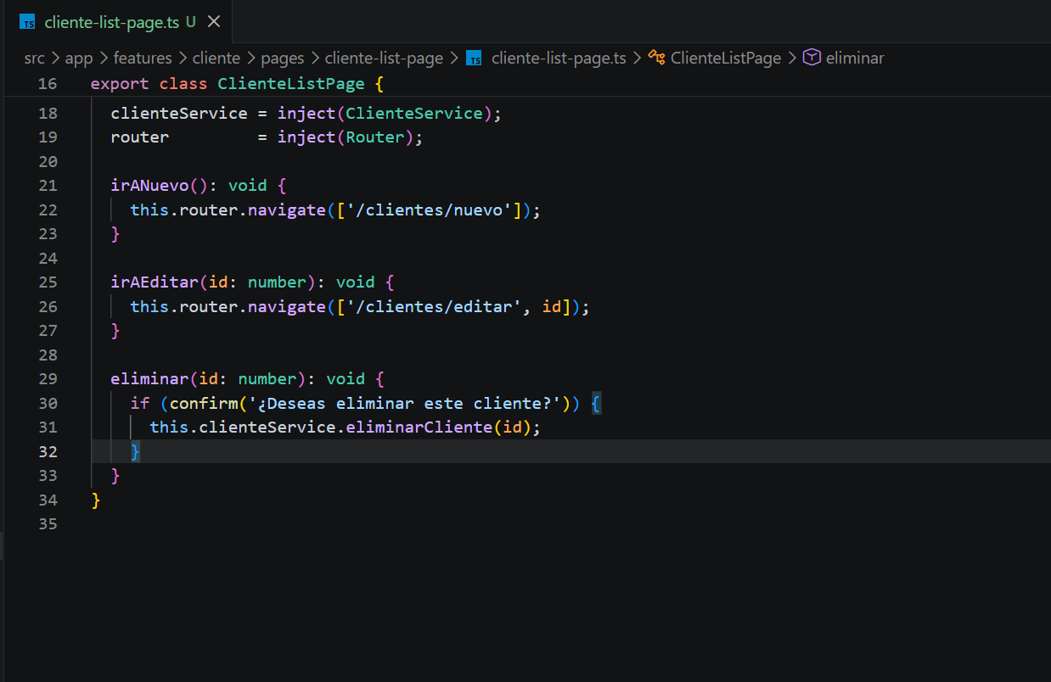

cliente-list-page.html · Plantilla
<!-- src/app/features/cliente/pages/cliente-list-page/cliente-list-page.html -->
<app-header></app-header>
<app-nav></app-nav>
<div class="pagina">
<div class="encabezado">
<h2>Gestión de Clientes</h2>
<button class="btn-nuevo" (click)="irANuevo()">+ Nuevo Cliente</button>
</div>
<p>Total: {{ clienteService.clientes().length }} clientes registrados</p>
<table class="tabla">
<thead>
<tr>
<th>ID</th>
<th>Nombre</th>
<th>Email</th>
<th>Teléfono</th>
<th>Acciones</th>
</tr>
</thead>
<tbody>
@for (cliente of clienteService.clientes(); track cliente.id) {
<tr>
<td>{{ cliente.id }}</td>
<td>{{ cliente.nombre }}</td>
<td>{{ cliente.email }}</td>
<td>{{ cliente.telefono }}</td>
<td class="acciones">
<button class="btn-editar" (click)="irAEditar(cliente.id)">Editar</button>
<button class="btn-eliminar" (click)="eliminar(cliente.id)">Eliminar</button>
</td>
</tr>
}
</tbody>
</table>
</div>
<app-footer></app-footer>
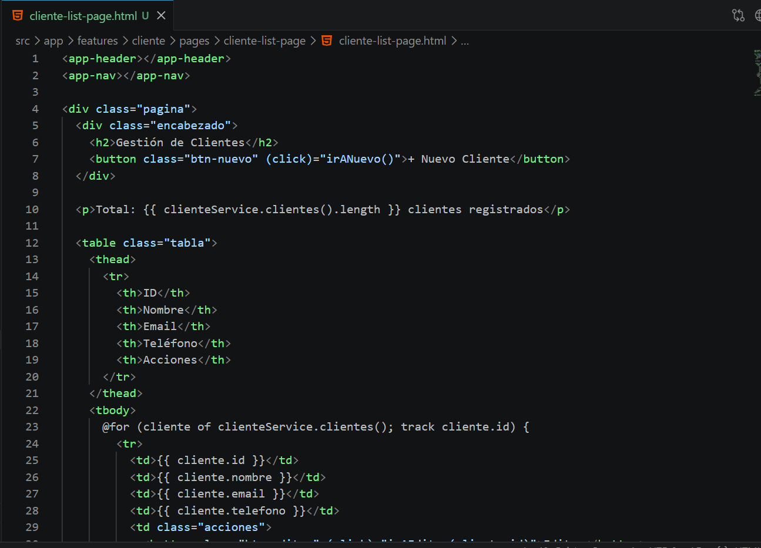

cliente-list-page.css · Estilos
/* src/app/features/cliente/pages/cliente-list-page/cliente-list-page.css */
.pagina { padding: 1.5rem; }
.encabezado {
display: flex;
justify-content: space-between;
align-items: center;
margin-bottom: 1rem;
}
h2 { color: #1F3864; }
.tabla {
width: 100%;
border-collapse: collapse;
margin-top: 1rem;
}
.tabla th, .tabla td {
border: 1px solid #ddd;
padding: 0.6rem 1rem;
text-align: left;
}
.tabla th { background-color: #2E5090; color: white; }
.tabla tr:nth-child(even) { background-color: #f5f5f5; }
.acciones { display: flex; gap: 0.5rem; }
button { padding: 0.4rem 0.8rem; border: none; border-radius: 4px;
cursor: pointer; font-size: 0.85rem; }
.btn-nuevo { background-color: #2E75B6; color: white; }
.btn-editar { background-color: #1F3864; color: white; }
.btn-eliminar{ background-color: #e53935; color: white; }
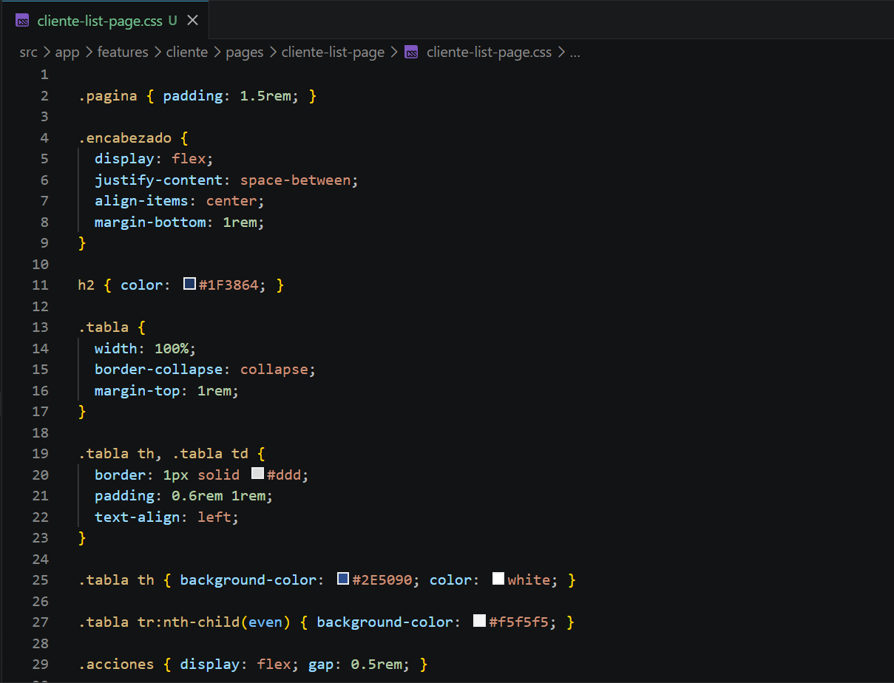

PASO 5 · Página Formulario (Crear / Editar)

cliente-form-page.ts · TypeScript
// src/app/features/cliente/pages/cliente-form-page/cliente-form-page.ts
import { Component, inject, OnInit } from '@angular/core';
import { FormBuilder, Validators, ReactiveFormsModule } from '@angular/forms';
import { ActivatedRoute, Router } from '@angular/router';
import { CommonModule } from '@angular/common';
import { Header } from '../../../../shared/components/header/header';
import { Nav } from '../../../../shared/components/nav/nav';
import { Footer } from '../../../../shared/components/footer/footer';
import { ClienteForm } from '../../components/cliente-form/cliente-form';
import { ClienteService } from '../../services/cliente;
@Component({
selector: 'app-cliente-form-page',
standalone: true,
imports: [ReactiveFormsModule, CommonModule, Header, Nav, Footer, ClienteForm],
templateUrl: './cliente-form-page.html',
styleUrl: './cliente-form-page.css'
})
export class ClienteFormPage implements OnInit {
private fb = inject(FormBuilder);
private router = inject(Router);
private route = inject(ActivatedRoute);
private clienteService = inject(ClienteService);
// ID del cliente a editar (null = modo crear)
clienteId: number | null = null;
esEdicion = false;
form = this.fb.group({
nombre: ['', Validators.required],
email: ['', [Validators.required, Validators.email]],
telefono: ['', Validators.required]
});
ngOnInit(): void {
// Si la ruta tiene :id, estamos en modo edición
const id = this.route.snapshot.paramMap.get('id');
if (id) {
this.clienteId = Number(id);
this.esEdicion = true;
const cliente = this.clienteService.obtenerClientePorId(this.clienteId);
if (cliente) {
// Rellenar el formulario con los datos existentes
this.form.patchValue({
nombre: cliente.nombre,
email: cliente.email,
telefono: cliente.telefono
});
}
}
}
guardar(): void {
if (this.form.invalid) {
this.form.markAllAsTouched(); // Muestra errores de validación
return;
}
const valores = this.form.value as { nombre: string; email: string; telefono: string };
if (this.esEdicion && this.clienteId !== null) {
// Modo edición: actualizar
this.clienteService.actualizarCliente({
id: this.clienteId,
...valores
});
} else {
// Modo crear: agregar nuevo
this.clienteService.agregarCliente(valores);
}
this.router.navigate(['/clientes']);
}
cancelar(): void {
this.router.navigate(['/clientes']);
}
}
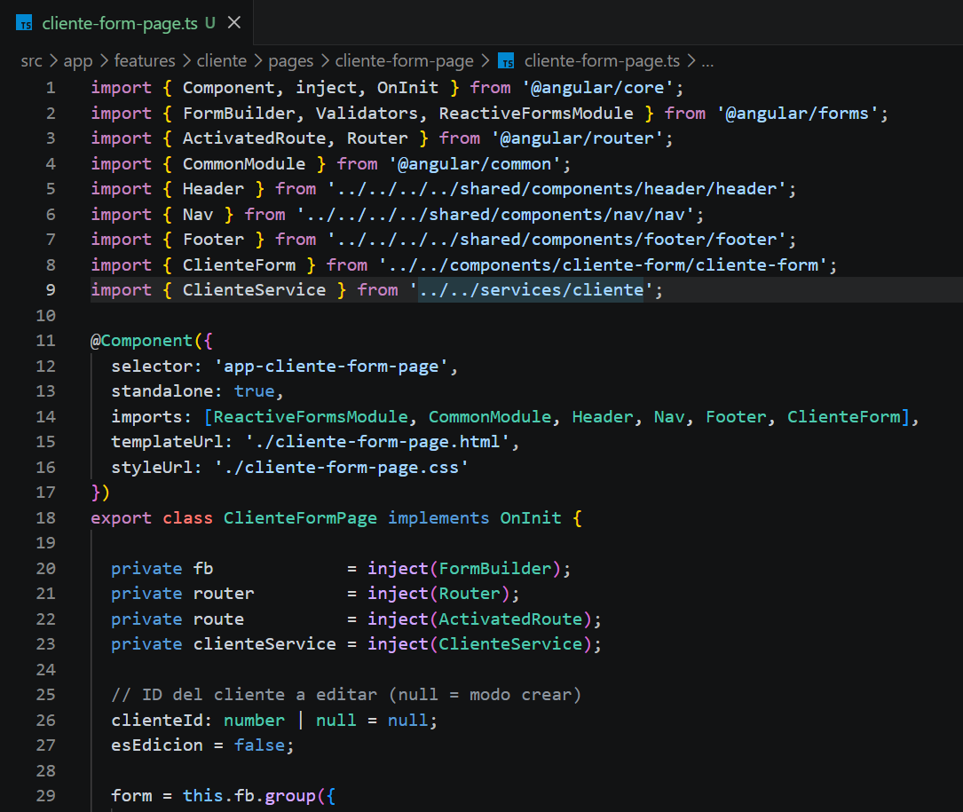

cliente-form-page.html · Plantilla
<!-- src/app/features/cliente/pages/cliente-form-page/cliente-form-page.html -->
<app-header></app-header>
<app-nav></app-nav>
<div class="pagina">
<h2>{{ esEdicion ? 'Editar Cliente' : 'Nuevo Cliente' }}</h2>
<div class="tarjeta-form">
<!-- Componente reutilizable recibe el FormGroup -->
<app-cliente-form [form]="form"></app-cliente-form>
<div class="botones">
<button class="btn-guardar" (click)="guardar()">
{{ esEdicion ? 'Actualizar' : 'Guardar' }}
</button>
<button class="btn-cancelar" (click)="cancelar()">Cancelar</button>
</div>
</div>
</div>
<app-footer></app-footer>
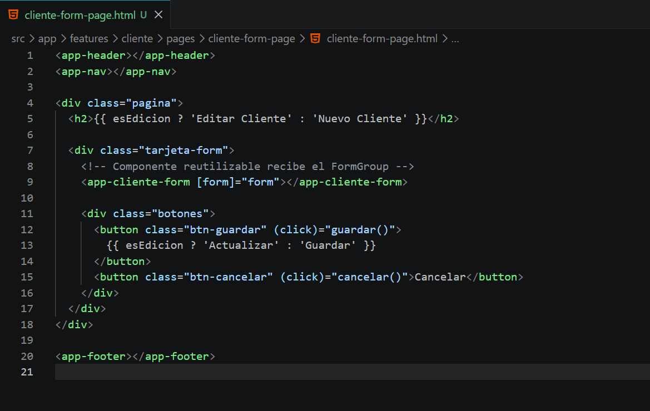

cliente-form-page.css · Estilos
/* src/app/features/cliente/pages/cliente-form-page/cliente-form-page.css */
.pagina { padding: 1.5rem; }
h2 { color: #1F3864; margin-bottom: 1.5rem; }
.tarjeta-form {
max-width: 500px;
background: #fff;
border: 1px solid #ddd;
border-radius: 8px;
padding: 1.5rem;
box-shadow: 0 2px 8px rgba(0,0,0,0.08);
}
.botones {
display: flex;
gap: 0.75rem;
margin-top: 1.5rem;
}
button { padding: 0.5rem 1.2rem; border: none; border-radius: 4px; cursor: pointer; }
.btn-guardar { background-color: #2E75B6; color: white; font-weight: bold; }
.btn-cancelar { background-color: #ccc; color: #333; }
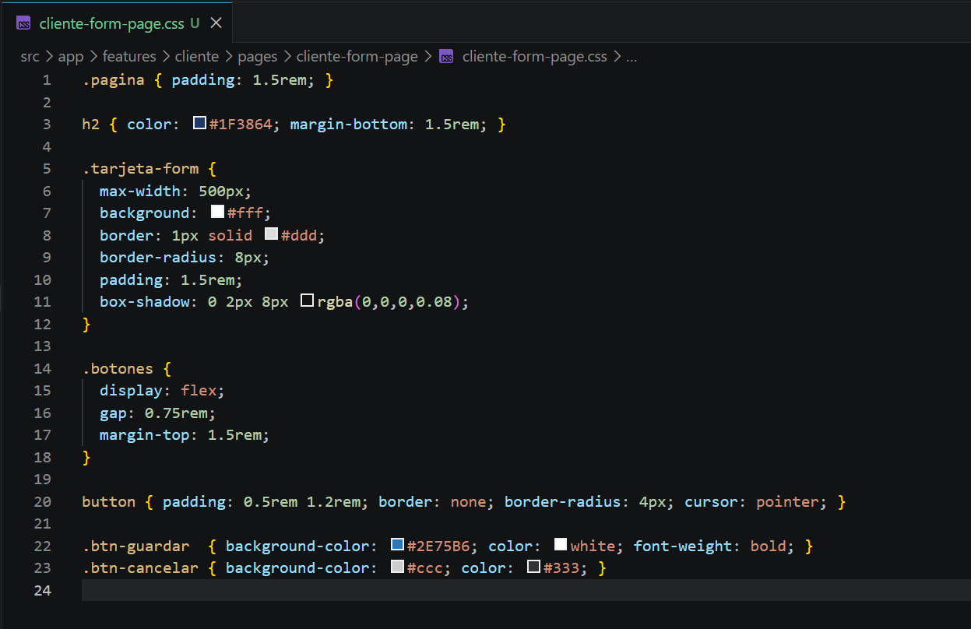

PASO 6 · Configurar las Rutas (app.routes.ts)

Agregar las rutas de clientes al archivo app.routes.ts
Abre el archivo src/app/app.routes.ts y agrega las tres nuevas rutas usando loadComponent para lazy loading. El archivo final debe quedar así:

// src/app/app.routes.ts
import { Routes } from '@angular/router';
export const routes: Routes = [
// ── Ruta raíz ──────────────────────────────────────────
{ path: '', redirectTo: 'principal', pathMatch: 'full' },
// ── Feature: Principal ─────────────────────────────────
{
path: 'principal',
loadComponent: () =>
import('./features/principal/page/principal-page/principal-page')
.then(m => m.PrincipalPage)
},
// ── Feature: Usuarios ──────────────────────────────────
{
path: 'usuarios',
loadComponent: () =>
import('./features/usuarios/page/usuarios-page/usuarios-page')
.then(m => m.UsuariosPage)
},
// ── Feature: Contacto ──────────────────────────────────
{
path: 'contacto',
loadComponent: () =>
import('./features/contacto/page/contacto-page/contacto-page')
.then(m => m.ContactoPage)
},
// ── Feature: Clientes (NUEVO) ──────────────────────────
{
path: 'clientes',
loadComponent: () =>
import('./features/cliente/pages/cliente-list-page/cliente-list-page')
.then(m => m.ClienteListPage)
},
{
path: 'clientes/nuevo',
loadComponent: () =>
import('./features/cliente/pages/cliente-form-page/cliente-form-page')
.then(m => m.ClienteFormPage)
},
{
path: 'clientes/editar/:id',
loadComponent: () =>
import('./features/cliente/pages/cliente-form-page/cliente-form-page')
.then(m => m.ClienteFormPage)
},
// ── Comodín ────────────────────────────────────────────
{ path: '**', redirectTo: 'principal' }
];
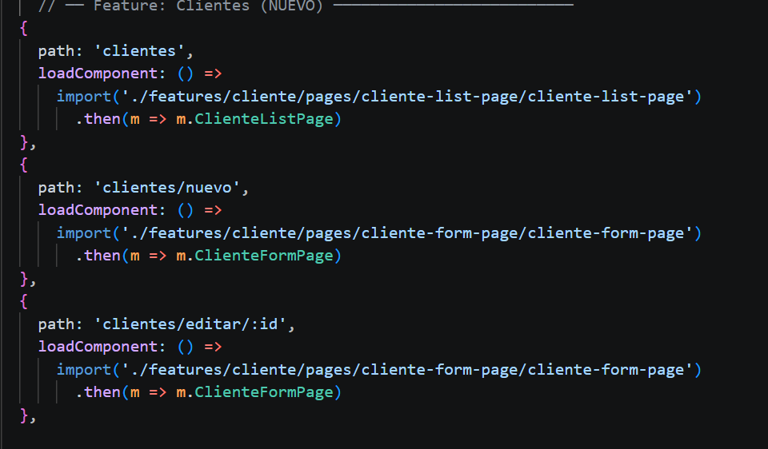

PASO 7 · Actualizar el Nav (shared)

Clientes en nav.html
<!-- src/app/shared/components/nav/nav.html -->
<nav class="nav">
<a routerLink="/principal"
routerLinkActive="activo"
[routerLinkActiveOptions]="{exact: true}">
Principal
</a>
<a routerLink="/usuarios" routerLinkActive="activo">
Usuarios
</a>
<a routerLink="/contacto" routerLinkActive="activo">
Contacto
</a>
<!-- NUEVO: Enlace a Clientes -->
<a routerLink="/clientes" routerLinkActive="activo">
Clientes
</a>
</nav>
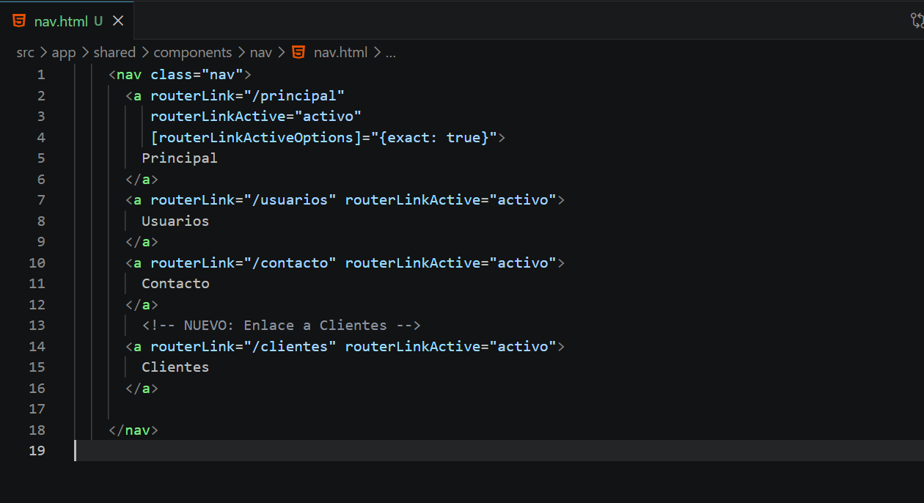

PASO 8 · Ejecutar y Verificar

Iniciar el servidor de desarrollo
ng serve -o
Abre el navegador en: http://localhost:4200/clientes
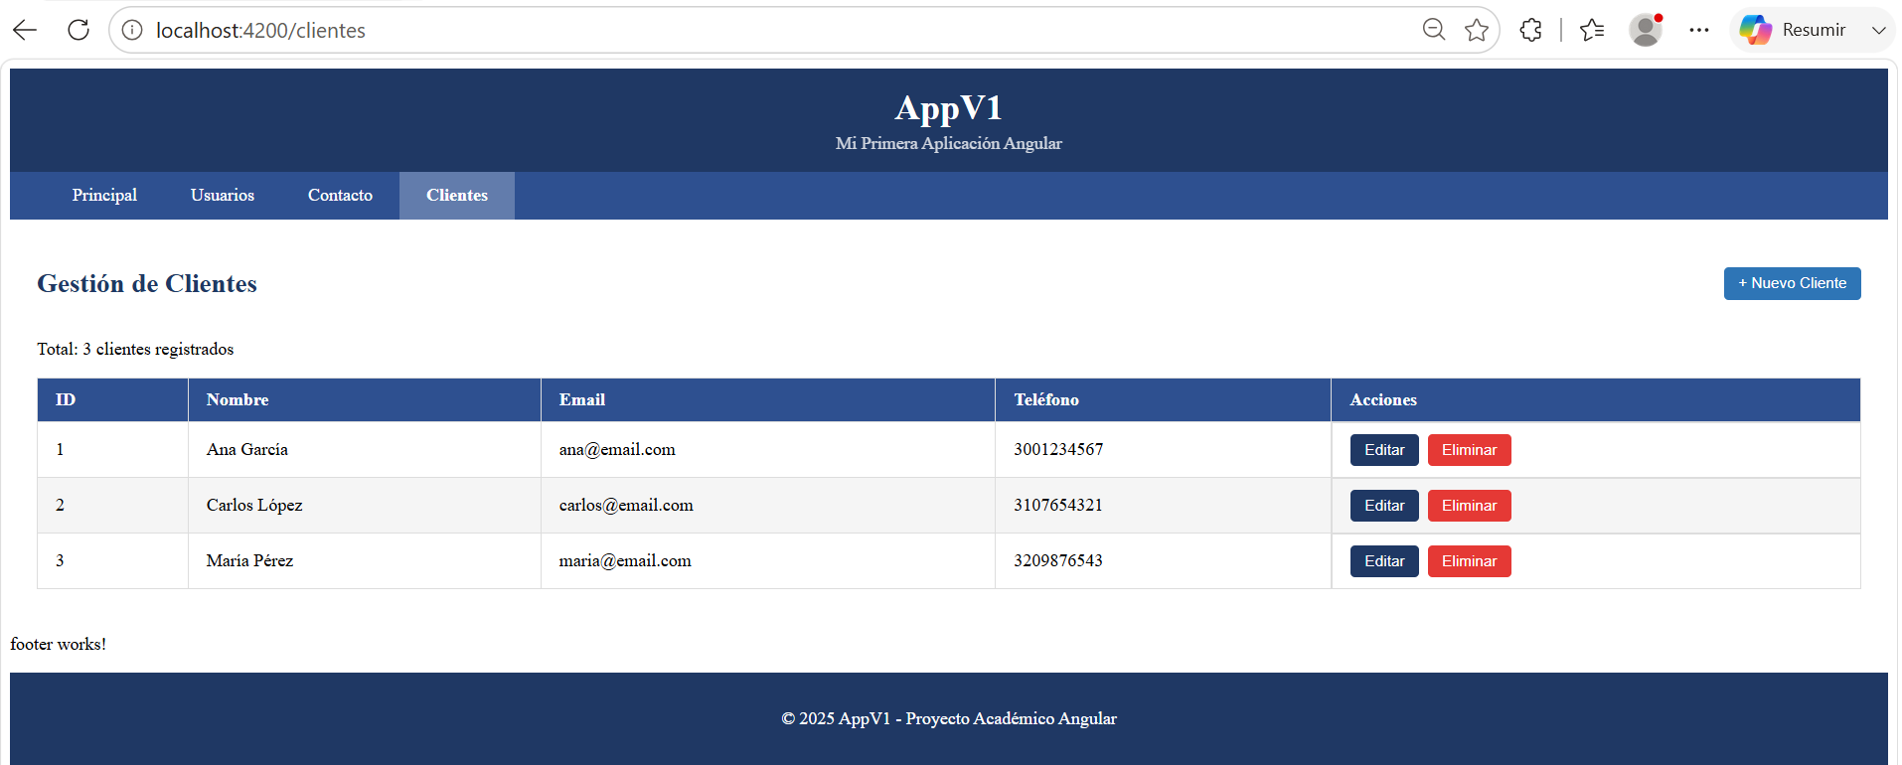
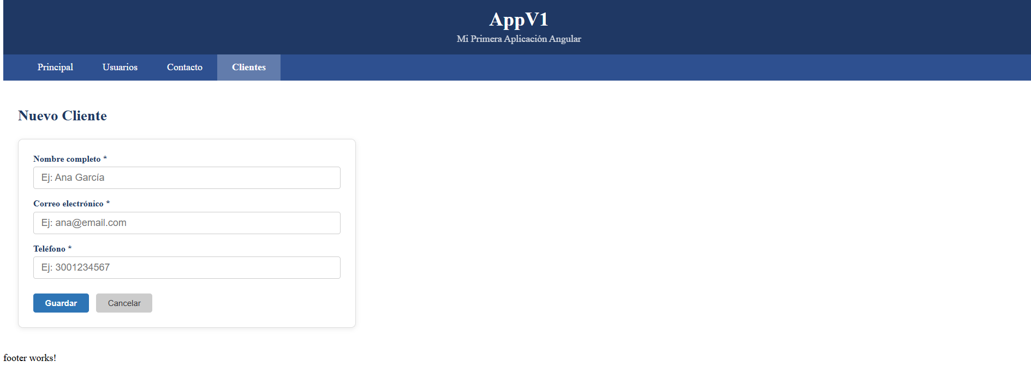
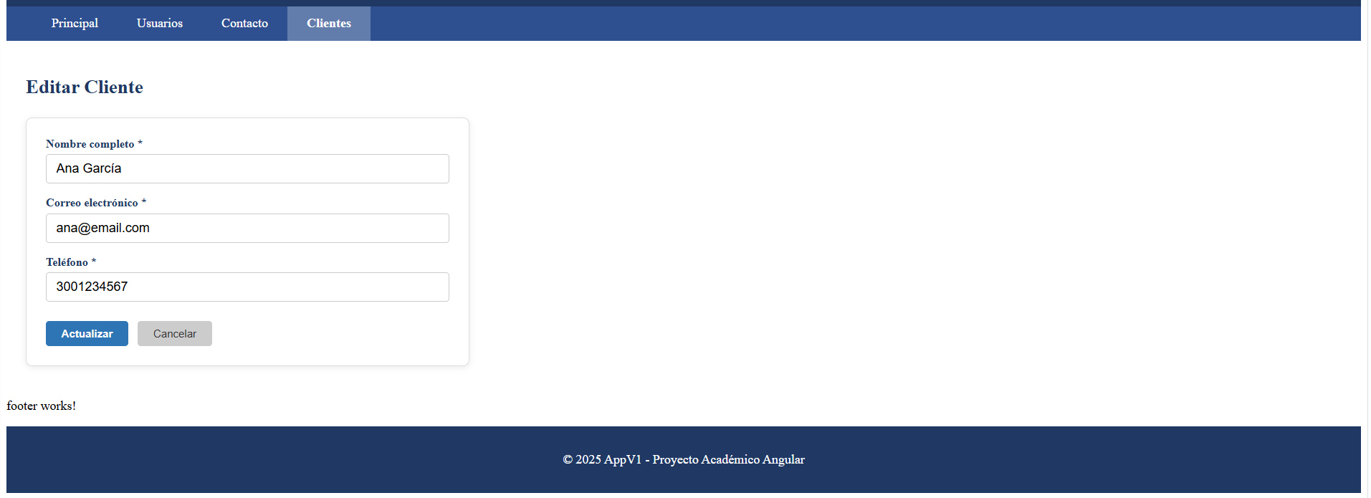

El flujo completo
Cuando un usuario hace clic en Clientes en el menú, esto es lo que sucede internamente:
El Nav tiene un routerLink="/clientes". Al hacer clic, el Router de Angular detecta el cambio de URL. Busca en app.routes.ts la ruta que coincide con /clientes y encuentra el loadComponent correspondiente. En ese momento descarga el código de ClienteListPage si no lo había descargado antes. Renderiza la página dentro del router-outlet del AppComponent. La página llama a clienteService.clientes() que lee el Signal y devuelve la lista actual. Angular pinta la tabla en pantalla.
Si el usuario hace clic en Eliminar, la página llama a clienteService.eliminarCliente(id). El servicio actualiza el Signal con la lista sin ese cliente. Angular detecta que el Signal cambió y vuelve a pintar la tabla automáticamente. Todo esto sin recargar la página.

Rutas disponibles en la app

URL | Componente cargado | Función
/principal | PrincipalPage | Página de bienvenida
/usuarios | UsuariosPage | Lista de usuarios
/contacto | ContactoPage | Página de contacto
/clientes | ClienteListPage | Lista completa de clientes + acciones
/clientes/nuevo | ClienteFormPage | Formulario para crear un nuevo cliente
/clientes/editar/:id | ClienteFormPage | Formulario pre-llenado para editar

RESUMEN · Flujo de la Aplicación

¿Cómo interactúan las piezas?

Usuario navega a /clientes
│
▼
app.routes.ts → loadComponent → ClienteListPage
│
├── <app-header> (shared)
├── <app-nav> (shared)
│
├── Tabla con clienteService.clientes() ← Signal (reactivo)
│ └── ClienteService._clientes signal<Cliente[]>
│
├── [Botón Editar] → router.navigate(['/clientes/editar', id])
│ └── ClienteFormPage recibe :id desde ActivatedRoute
│ └── patchValue() rellena el form con datos del signal
│
├── [Botón Eliminar] → clienteService.eliminarCliente(id)
│ └── signal.update() → tabla se actualiza automáticamente
│
└── <app-footer> (shared)

